**《面向对象程序设计语言》作业（2.26）**

地信班109092023XXX 许愿

1. 给定（输入）圆的半径r=1.5和高h=3，求圆的周长、面积、圆球表面积、圆球体积、圆柱体积。

#include <iostream>

#include <cmath> // 使用派的值和次方函数

#include <iomanip> // 使用小数点修复

using namespace std;

int main() {

    double r, h;

    cout << "请输入圆的半径: ";

    cin >> r;

    cout << "请输入圆柱的高: ";

    cin >> h;

    double yuanzhouchang = 2 * M_PI * r; // 计算圆周长, M_PI是cmath库自带的常量, 表示派的值

    double yuanmianji = M_PI * pow(r, 2); // 计算圆面积

    double yuanqiubiaomianji = 2 * M_PI * pow(r, 2); // 计算圆球表面积

    double yuanqiutiji = 4.0 / 3 * M_PI * pow(r, 3); // 计算圆球体积

    double yuanzhutiji = yuanmianji * h; // 计算圆柱体积

    // 输出结果, 此处尝试使用setprecision但只能控制出现的数字数量, 无法控制小数点后的位数

    // 经过尝试, 发现使用fixed加setprecision可以控制小数点后的位数

    cout << "圆周长: " << fixed << setprecision(2) << yuanzhouchang << endl;

    cout << "圆面积: " << yuanmianji << endl;

    cout << "圆球表面积: " << yuanqiubiaomianji << endl;

    cout << "圆球体积: " << yuanqiutiji << endl;

    cout << "圆柱体积: " << yuanzhutiji << endl;

    return 0;

}

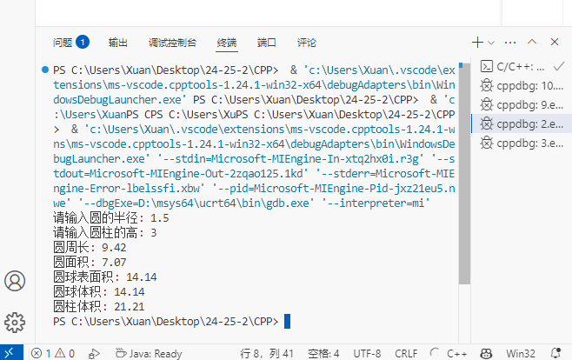

1. 给定华氏温度，求摄氏温度。

#include <iostream>

using namespace std;

int main() {

    double t_f, t_c; // 创建变量

    cout << "请输入华氏温度(°F): ";

    cin >> t_f;

    t_c = 5.0 / 9 * (t_f - 32); // 使用5.0防止整数除法的出现

    cout << "摄氏温度(°C): " << t_c << endl;

    return 0;

}

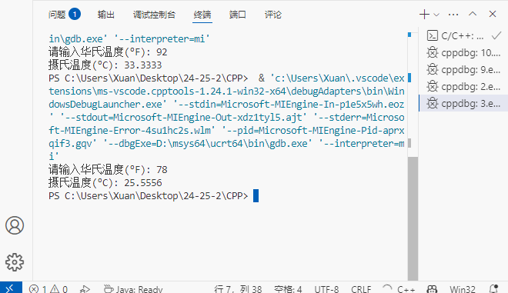

1. 给定三个整数a、b、c，求最大值。

#include <iostream>

using namespace std;

int main(){

    int a, b, c;

    cout << "请分别输入三个整数, 我们将输出其中的最大值。" << endl;

    cout << "a: ";

    cin >> a;

    cout << "b: ";

    cin >> b;

    cout << "c: ";

    cin >> c;

    cout << "最大值为: " << max(max(a,b),c) << endl; // max函数的实现

    // 以下为判断语句的实现

    cout << "最大值为: ";

    if (a > b) { // 此时需要判断a和c的大小

        if (a > c) {

            cout << a;

        } else {

            cout << c;

        }

    } else { // 此时需要判断b和c的大小

        if (b > c) {

            cout << b;

        } else {

            cout << c;

        }

    }

    return 0;

}

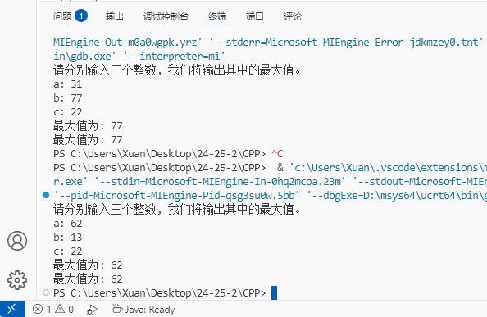

1. 输入x的值，根据x的值和方程求y。

#include <iostream>

using namespace std;

int main(){

    double x,y;

    cout << "请输入x的值: ";

    cin >> x;

    if (x<1) { // x<1

        y = x;

    } else if (x<10) { // x已经不小于1, 再判断x是否小于10

        y = 2 * x - 1;

    } else { // x不小于10

        y = 3 * x - 11;

    }

    cout << "y的值为: " << y;

}

